ΑΓΓΛΙΚΑ - Ε ΤΑΞΗ
ΕΠΑΝΑΛΗΨΗ: - UNIT 2 - LESSONS 2 AND 3
- Talking about habits/Adverbs of frequency/Questions and
Answers
- Customs around the world
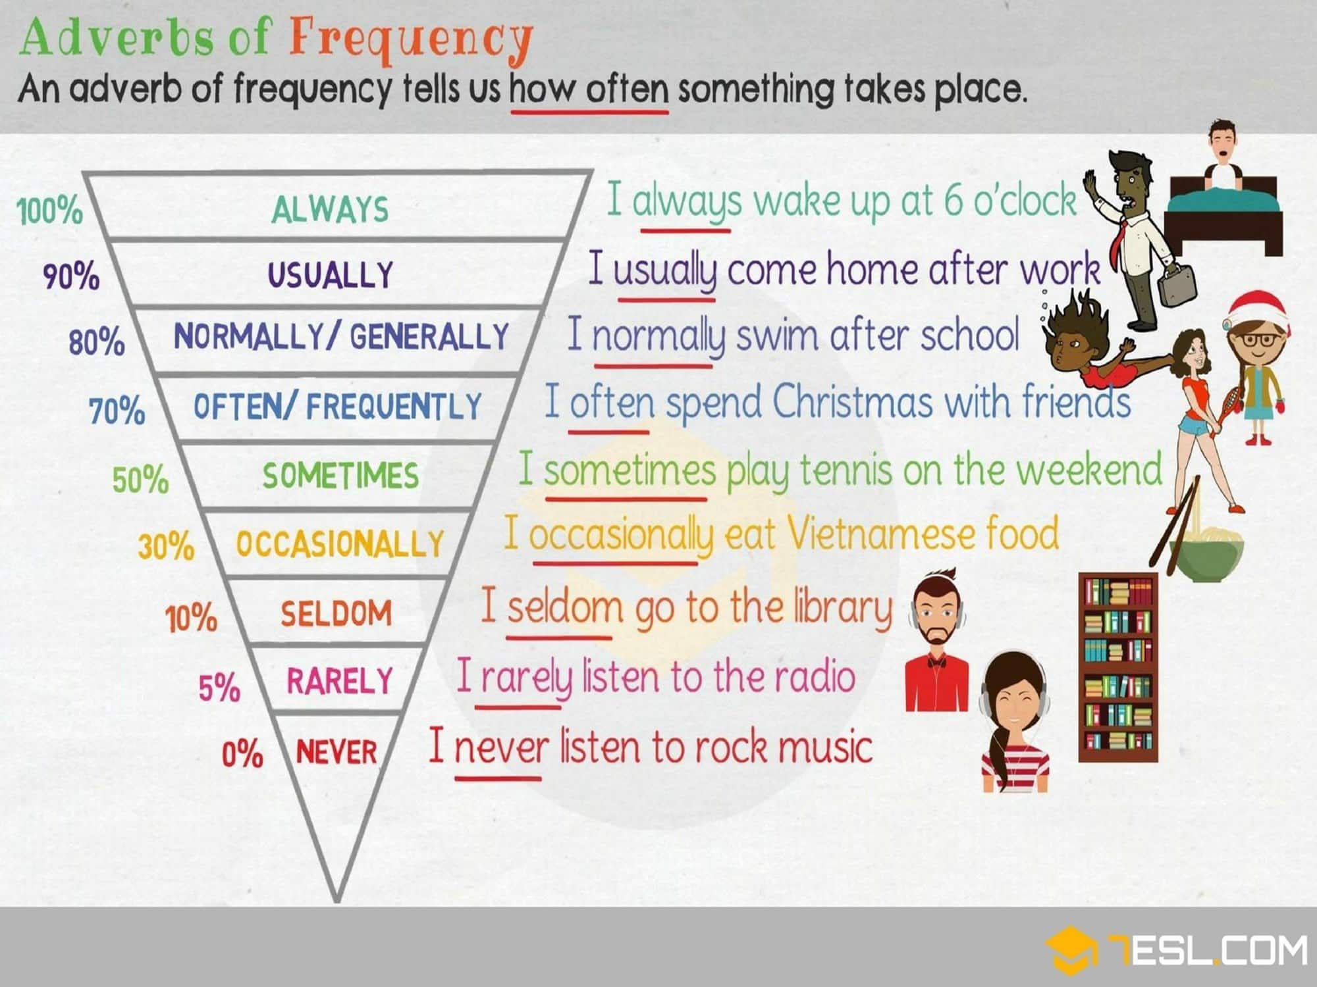
occasionally=περιστασιακά, normally/generally=γενικά
Πατήστε τους συνδέσμους για ασκησούλες:
http://elovivo.com/introenglish/en/intro_english/lessons_wordlist/basic_english_lesson_09/lesson09a_ex.html exercise-adverbs
https://elt.oup.com/student/englishfile/beginner/a_grammar/file04/grammar04_01a?cc=us&selLanguage=en exercise-adverbs
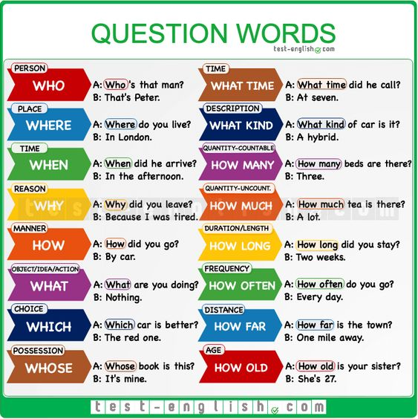
who=ποιός, where=πού, when=πότε, why=γιατί, how=πώς, what=τί, which=ποιό(από πολλά), whose=ποιανού, what time=τί ώρα, what kind=τί είδος, how many=πόσοι,ες,α, how much=πόσο, how long=πόσο(καιρό,ώρα..), how often=πόσο συχνά, how far=πόσο μακριά, how old=πόσο χρονών
Mπορείτε τώρα να κάνετε τις παρακάτω ασκήσεις:
https://agendaweb.org/exercises/grammar/questions/easy-1 questions and answers
https://agendaweb.org/exercises/grammar/questions/wh-questions wh-questions
http://enjoyenglish.free.fr/english/primaire/concentration/qanda3/qanda.htm wh-questions/game
http://www2.arnes.si/~oskplucija4/ces/usfulphrases.htm questions and answers
Δείτε τα βιντεάκια που ακολουθούν για να μάθετε για έθιμα άλλων χωρών:
http://photodentro.edu.gr/v/item/ds/8521/6702 customs around the World
http://ebooks.edu.gr/modules/ebook/show.php/DSDIM-E103/440/2920,11552/extras/BC_Content/u2l3_My_favourite_day_Chinese_New_Year/activity.html the Chinese New Year(η Κινέζικη Πρωτοχρονιά)
http://ebooks.edu.gr/modules/ebook/show.php/DSDIM-E103/440/2920,11552/extras/BC_Content/u2l3_My_favourite_day_Diwali/activity.html Diwali-A Hindus Celebration( μία Ινδουιστική γιορτή)
http://ebooks.edu.gr/modules/ebook/show.php/DSDIM-E103/440/2920,11552/extras/BC_Content/u2l3_My_favourite_day_Eid_al_fitr/activity.html Eid Al Fitr-A Hislamic celebration(μία Ισλαμική γιορτή)

